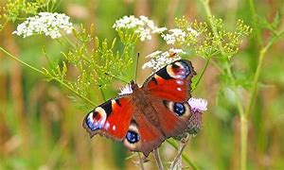

Unterhaltungen und Aktivitäten im Juli

|  |  |
| --- | --- |
| **Dienstag, 02.07.**  **ab 11.00 Uhr** | **Fondueplausch mit Kochgruppe 1 im Chalet** |
| **Dienstag, 09.07.  ab 10.00 Uhr** | **Ausflug mit Kochgruppe 2 Gurten** |
| **Mittwoch,10.07.**  **14.00 – 16.00 Uhr** | **Lotto für alle Bewohnende in der Cafeteria**  unterstützt durch das Frauenkomitee |
| **Donnerstag, 11.07.**  **Vormittag** | **Clown Filu auf allen Wohnbereichen** |
| **Freitag, 12.07. 10.15 Uhr** | **Gottesdienst mit  Pfrn. Jasmin Zehnder in der Cafeteria** |

